**應用軟體設計實習心得報告**

**實習目的**

**這次需用kotlin語法來重新改寫lab2、lab3的java語法的作業，並展示兩個語法的不同之處。**

**實習過程**

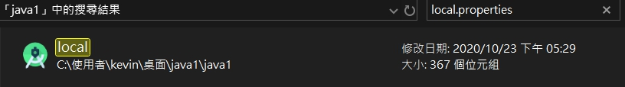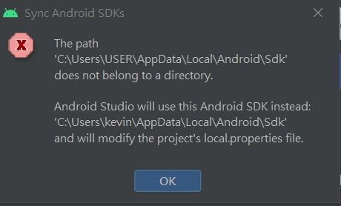**因為我想載入原本lab的.xml的程式，這樣就不用重新去拉元件位置，可省下不少時間鋪排。但是，馬上就面臨第一個問題，就是打開程式卻顯示如圖所示的問題。後來爬網路文，知道是路徑的問題，只要去檔案那，搜尋local.properties(如圖所示)把裡面的sdk.dir路徑改掉即可。這樣就能打開檔案，複製程式碼。**

**差異比較**

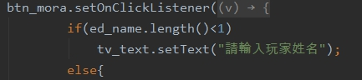 **java**

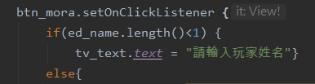 **kotlin**

**Java使用setText，kotlin 使用 text 來顯示文字**

**C:\Users\kevin\Downloads\1603972100684.jpg java**

**C:\Users\kevin\Downloads\1603972119315.jpg kotlin**

**Java使用 String.format 產生字串，kotlin 使用 ${}產生字串**

**C:\Users\kevin\Downloads\1603972516014.jpg java**

**C:\Users\kevin\Downloads\1603972501965.jpg kotlin**

**Java 與 kotlin 產生變數方式不同**

**由以上可顯見kotlin語法比java簡潔**

**所有程式碼**

**Java**

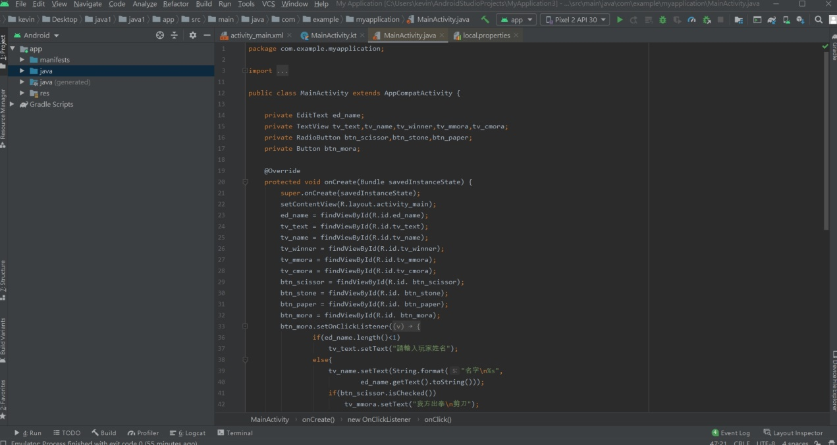

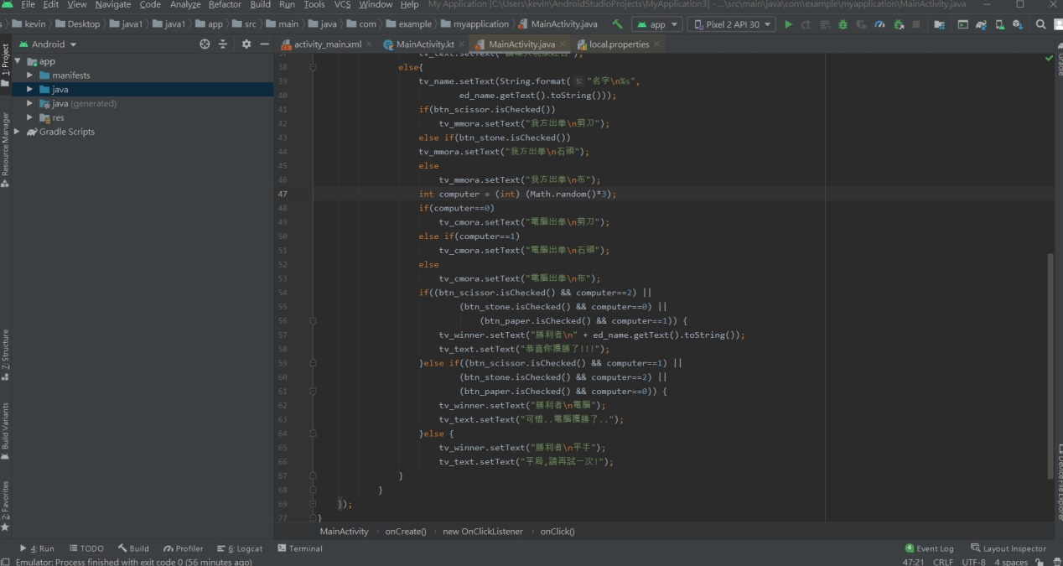

**Kotlin**

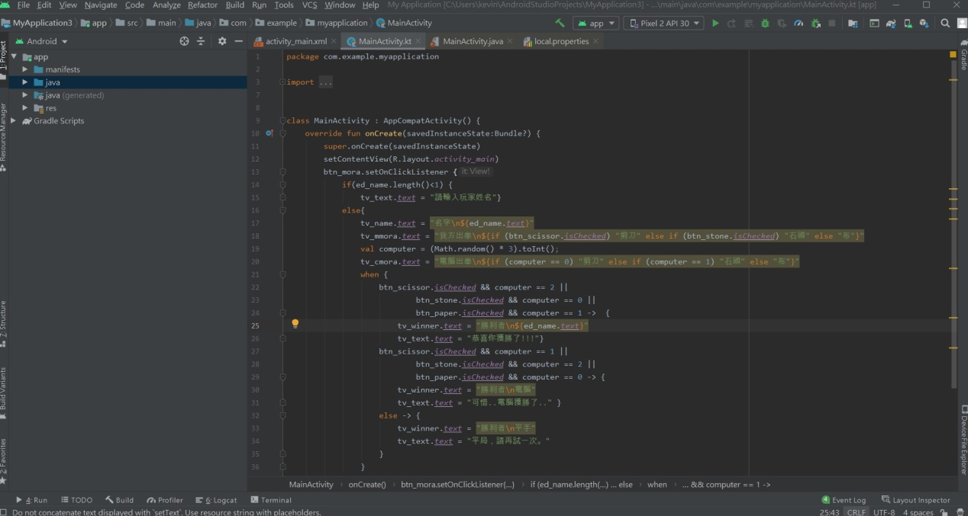

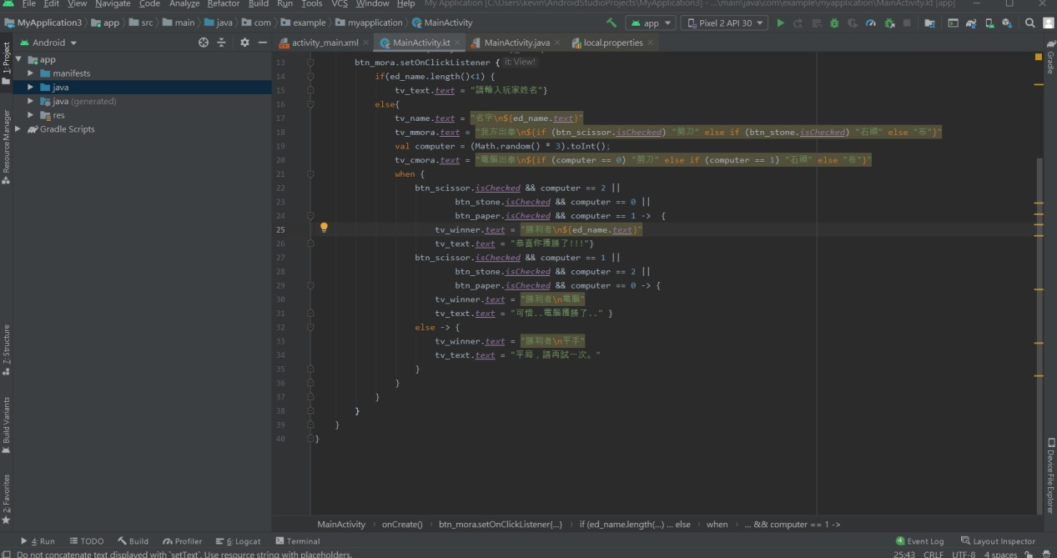

**程式執行遭遇問題**

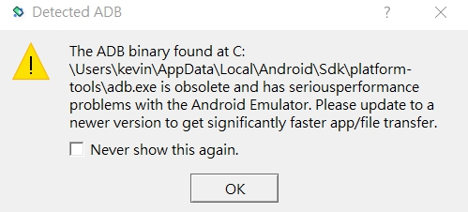

**執行時發生此問題，後來上網爬文，發現需從手機設定那把use detected ADB location 關掉。**

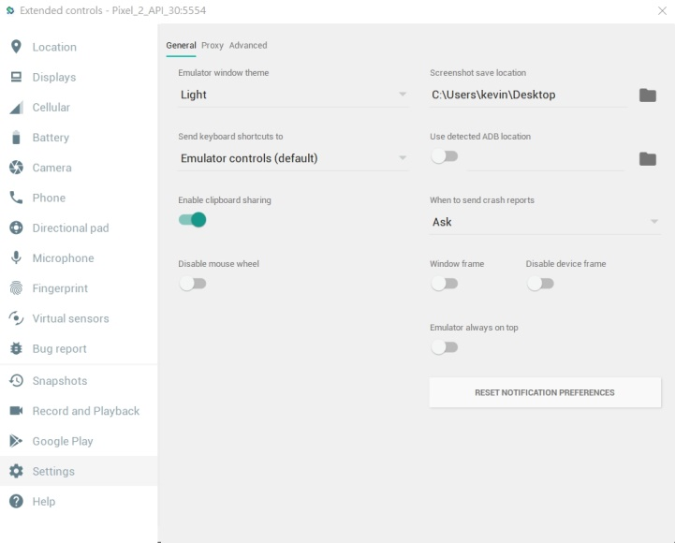

**接著 就能成功執行了**

